 | Supporto Linguistico fornito a Migranti  Il Toolkit SLM del Consiglio d’Europa | 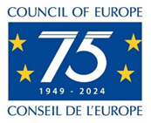
Strumento 13 – Il curdo : alcune informazioni

Obiettivo - Fornire un quadro sintetico di una lingua parlata da un ampio numero di migranti.

Avere un’idea di come funziona la lingua curda può esserti utile nel comprendere le difficoltà che incontrano coloro che parlano questa lingua quando ne apprendono una nuova. D’altro canto, può anche servirti per capire ciò che potrebbe risultare relativamente facile per loro. Inoltre, i migranti potrebbero apprezzare il fatto che tu chieda loro aiuto nel pronunciare correttamente i nomi di persone o luoghi relativi ai Paesi di provenienza o che ti sforzi di utilizzare parole o espressioni delle loro lingue prime.

Dove si parla il curdo
Se il curdo sia una lingua con molti dialetti o se esistano più lingue curde strettamente imparentate tra di loro è tuttora oggetto di dibattito da parte dei linguisti. Le regioni in cui si parla il curdo abbracciano alcuni territori della Turchia, dell’Iraq, della Siria e dell’Iran. Secondo le stime, i dialetti curdi sono parlati da un numero di persone che oscilla tra i 20 e i 30 milioni.
Sia l’arabo sia il curdo sono le lingue ufficiali dell’Iraq. Nella regione autonoma del Kurdistan (Iraq) il curdo, oltre a essere utilizzato nella vita di tutti i giorni, è anche la lingua usata dalle autorità e nelle scuole. Al di fuori dell’Iraq il curdo in nessuno Stato è considerato lingua ufficiale.

I dialetti curdi
In Turchia e in Siria il kurmancî è il dialetto dominante. In Turchia si parla inoltre il dialetto zazakî, denominato anche dimilkî, kirdkî o kîrmancik.
I due principali dialetti curdi della regione autonoma del Kurdistan (Iraq) sono il soranî e il badhînî, la variante irachena del kurmancî. Nelle zone più meridionali, nello specifico nell’area a nord-est di Mosul, si parlano i dialetti gûranî (Goranî), quali ad esempio lo hawramî e lo schabakî. Esistono anche altre varietà dialettali parlate in regioni differenti.

La letteratura
I primi esempi di opere letterarie, risalenti al XVI e al XVII secolo, sono i canti e i testi recitati dalle minoranze religiose degli Ezidi (Yezidi) e degli Yarsanism.
Oltre al kurmancî, il gûranî/ hawramî era la più importante lingua letteraria. Gli altri dialetti curdi vennero utilizzati come lingue dei testi letterari scritti solo a partire dal XIX secolo.
Nel XX secolo una generazione di giovani curdi ha riscoperto il curdo come lingua letteraria. Mai in precedenza furono pubblicate così tante opere letterarie nel dialetto sorani e kurmancî.

Alcune espressioni in curdo
 | Soranî | Zazakî | Kurmancî
Ciao/ Buongiorno/ Buonasera | 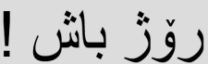  Roj baș! | Roza to xêr bo! | Roș baș!
Come stai?/ Come sta? | 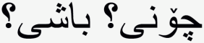  Çonî? Bașî? | Ti se kenî? | Tu çawa yî, baș î?
Benvenuto! | 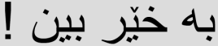  Bexêr bên! | Xêr ama! | Tu bi xêr hatî!
Ciao/ Arrivederci! | 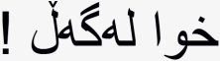  Xwa legeḻ! | Xatir bi to! | Bi xatirê te!

Il sistema di scrittura
Non esistono soltanto diverse varietà dialettali curde, ma anche diversi sistemi di scrittura. L’alfabeto berdixano è ampiamente utilizzato dal kurmancî siriano e turco e si basa sull’alfabeto latino. L’alfabeto soranî viene usato non solo dal dialetto soranî, ma anche dal bahdîni (o bahdînanî). Esso si basa sul sistema di scrittura arabo a cui sono state aggiunte altre lettere. Durante l’epoca dell’URSS è stato utilizzato anche l’alfabeto cirillico, nonostante solo una piccola regione del Kurdistan facesse parte dell’ex Unione Sovietica.
Per il dialetto zazakî, oltre all’alfabeto berdixano, viene usato anche l’alfabeto zazakî, che è influenzato dal turco. La scrittura yekgirtú ha rappresentato un tentativo di creare un sistema unificato di tutti i dialetti curdi.

I numeri
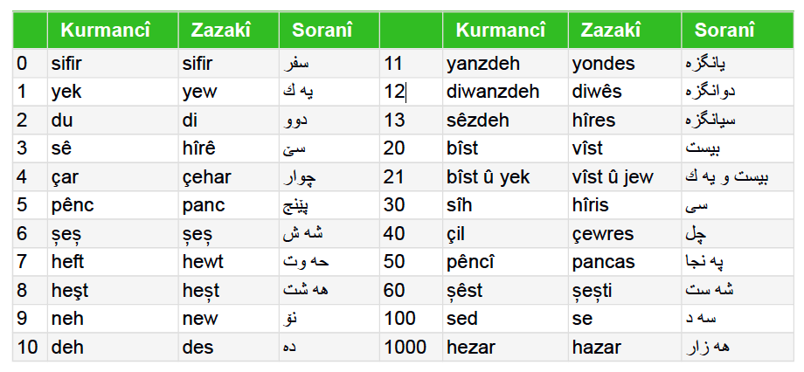
Fonte: "Sprachensteckbrief Kurdisch", Schule Mehrsprachig, Eine Information des Bundesministeriums für Unterricht, Kunst und Kultur – © Thomas Schmidinger.

